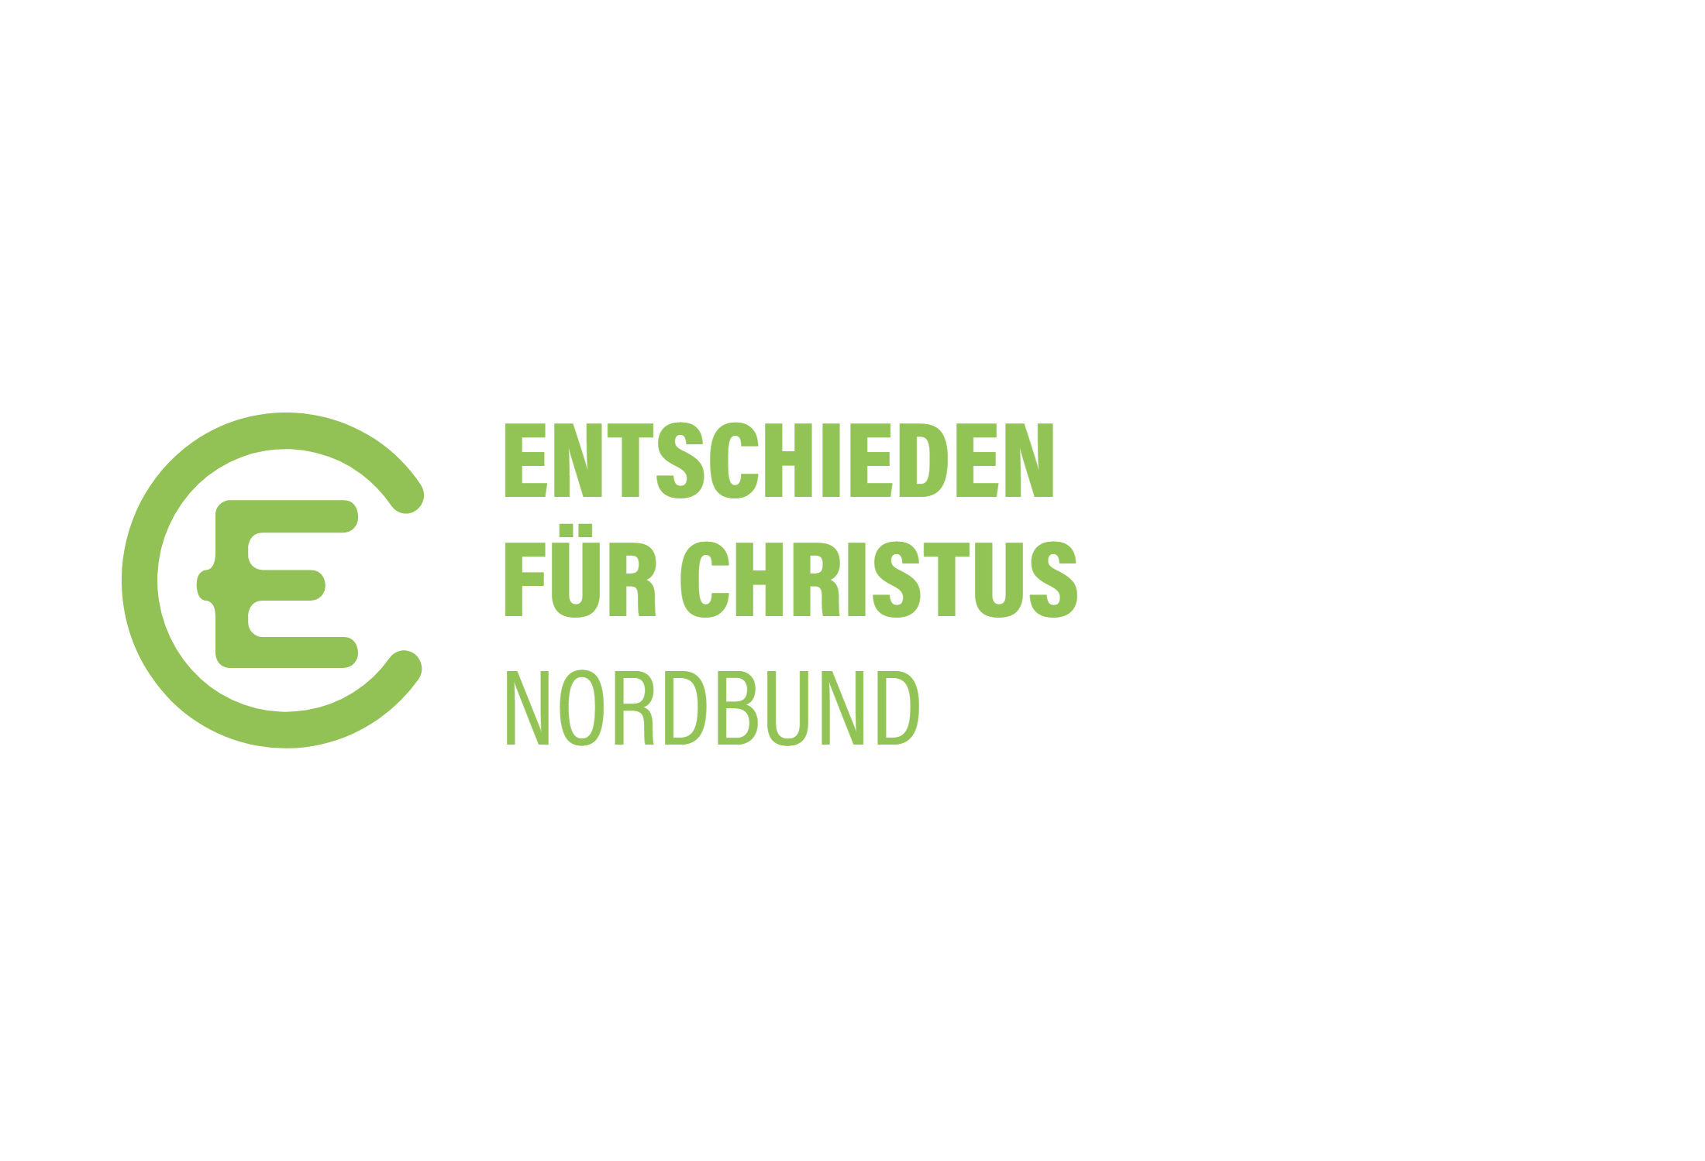
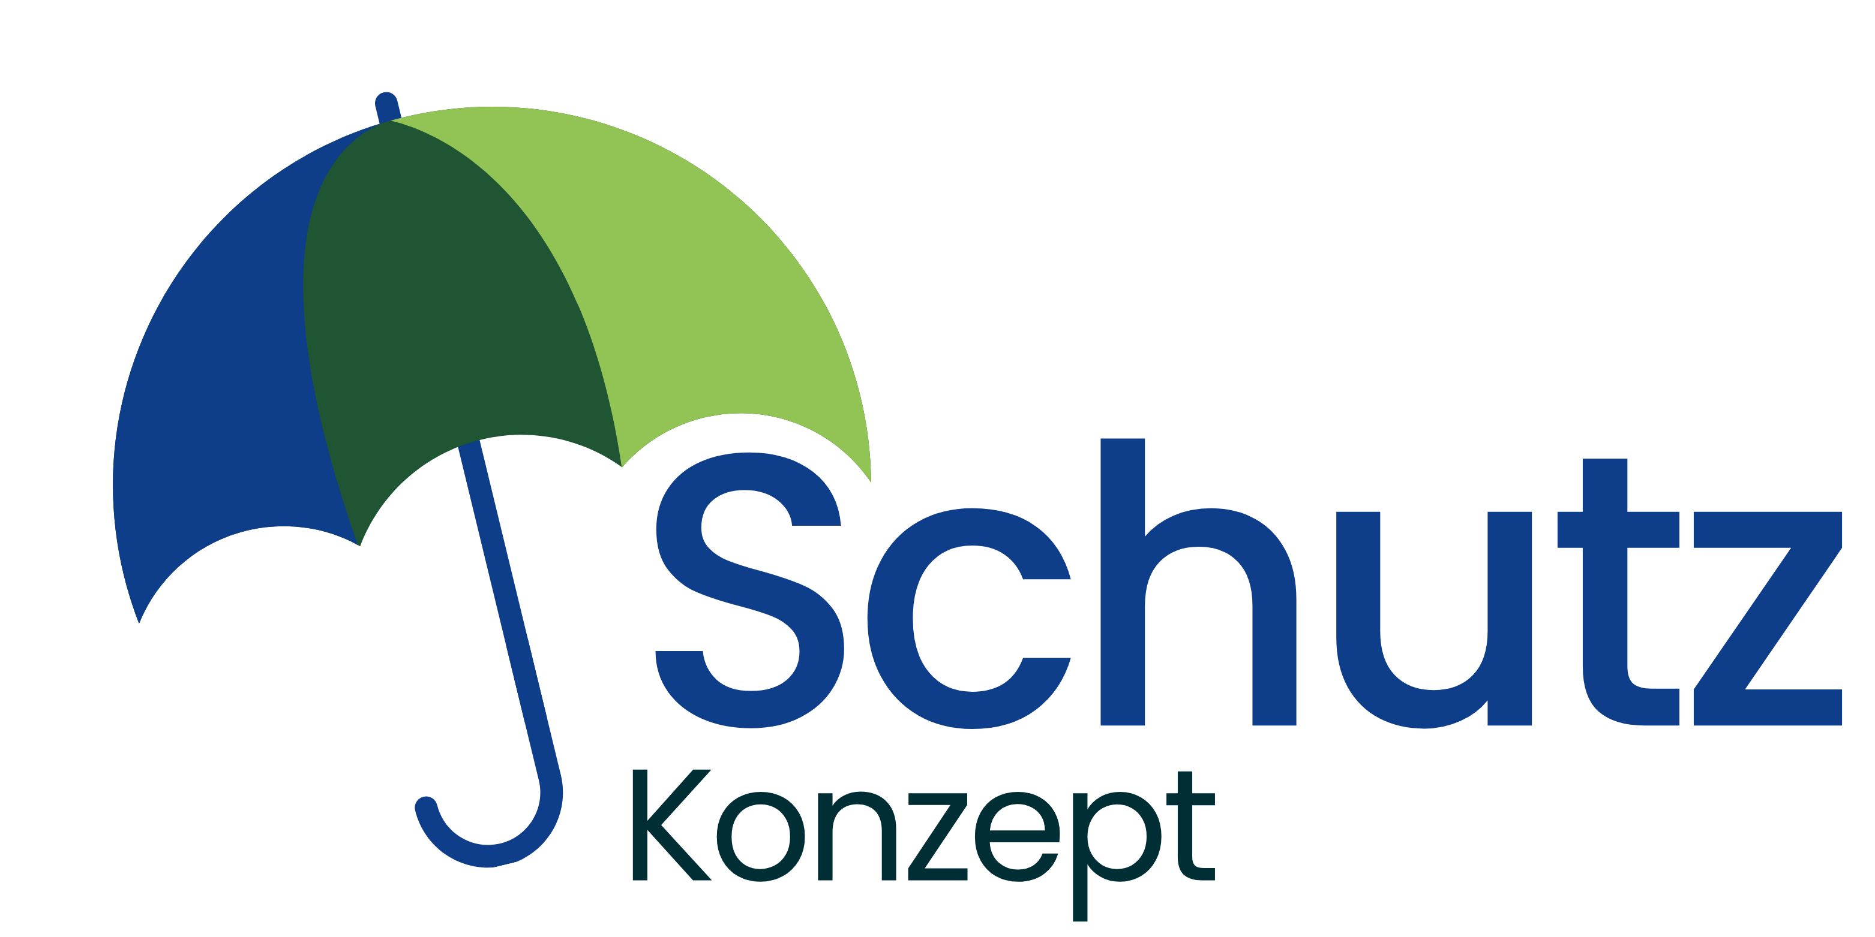

Mitarbeitererfassung bis +++jahr+++
+++kreis+++
Im Rahmen des Schutzkonzepts muss jede/r Mitarbeitende, der/die mit Schutzbefohlenen arbeitet, diesen QR-Code scannen. Dadurch kann das System automatisch prüfen, ob ein aktuell gültiges erweitertes Führungszeugnis für diese Person vorliegt.
Wichtig: Die Anmeldung muss nach der Registrierung noch über einen Link in einer Mail bestätigt werden.

+++IMAGE qr+++
+++LINK ({url: anmeldeUrl, label: anmeldeUrl})+++

Führungszeugnis beantragen
Nach der Anmeldung erhält der/die Mitarbeitende eine Mail, in der steht, ob ein aktuell gültiges Führungszeugnis vorliegt, oder nicht. Wenn keines vorliegt, wird automatisch ein Antrag an die Mail angehängt.
Mit diesem Antrag muss der/die Mitarbeitende ein Führungszeugnis beantragen.
Wem lege ich mein Führungszeugnis vor?
Sobald das Führungszeugnis eingesehen wurde, sollte es der/die Führungszeugnisbeauftragte der Gemeinde einsehen. (Das Zeitfenster zur Einsicht liegt bei maximal 3 Monaten nach Ausstellung des Führungszeugnisses.) Alternativ kann es auch einem/r Referent/in des EC-Nordbunds vorgelegt werden.
Führungszeugnis abgelaufen?
Nach fünf Jahren bekommt ein/e Mitarbeitende/r automatisch eine Mail zur Erinnerung, dass das Führungszeugnis bald abläuft, damit eine lückenlose Weiterarbeit möglich ist.
Fragen?
Melde dich einfach bei Kirke Husberg unter referent@ec-nordbund.de

